

**"Қорғалжын ауданының шалғайдағы елді мекендерде тұратын балаларды жалпы білім беретін мектептерге тасымалдаудың схемасы мен тәртібін бекіту туралы" Қорғалжын ауданы әкімдігінің 2018 жылғы 17 мамырдағы № А-5/89 қаулысына өзгерістер енгізу туралы**

***Күшін жойған***

Ақмола облысы Қорғалжын ауданы әкімдігінің 2022 жылғы 2 маусымдағы № А-6/82 қаулысы. Қазақстан Республикасының Әділет министрлігінде 2022 жылғы 9 маусымда № 28425 болып тіркелді. Күші жойылды - Ақмола облысы Қорғалжын ауданы әкімдігінің 2024 жылғы 23 мамырдағы № А-5/80 қаулысымен

      Ескерту. Күші жойылды - Ақмола облысы Қорғалжын ауданы әкімдігінің 23.05.2024 № А-5/80 (оның алғашқы ресми жарияланған күнінен кейін күнтізбелік он күн өткен соң қолданысқа енгізіледі) қаулысымен.

      ҚАУЛЫ ЕТЕДІ:

      1. "Қорғалжын ауданының шалғайдағы елді мекендерде тұратын балаларды жалпы білім беретін мектептерге тасымалдаудың схемасы мен тәртібін бекіту туралы" Қорғалжын ауданы әкімдігінің 2018 жылғы 17 мамырдағы № А-5/89 қаулысына (Нормативтік құқықтық актілерді мемлекеттік тіркеу тізілімінде № 6643 болып тіркелген) келесі өзгерістер енгізілсін:

      көрсетілген қаулының 1, 2 - қосымшалары осы қаулының 1, 2 - қосымшаларына сәйкес жаңа редакцияда жазылсын.

      2. Осы қаулының орындалуын бақылау Қорғалжын ауданы әкімінің орынбасарына жүктелсін.

      3. Осы қаулы оның алғашқы ресми жарияланған күнінен кейін күнтізбелік он күн өткен соң қолданысқа енгізіледі.

|  |  |
| --- | --- |
| *Қорғалжын ауданы әкімі* | *Б.Жанбаев* |

|  |  |
| --- | --- |
|  | Қорғалжын ауданы әкімдігінің 2022 жылғы 2 маусымдағы № А-6/82 қаулысына 1-қосымша |
|  | Қорғалжын ауданы әкімдігінің 2018 жылғы 17 мамырдағы №-5/89 қаулысына 1-қосымша |

**"Ақмола облысы білім басқармасының Қорғалжын ауданы бойынша білім бөлімі Қорғалжын ауылының Ақтан Төлеубаев атындағы жалпы орта білім беретін мектебі" коммуналдық мемлекеттік мекемесіне Біртабан, Екпінді, Қоржынкөл, Абай, Өркендеу ауылдарында тұратын балаларды тасымалдаудың схемасы**

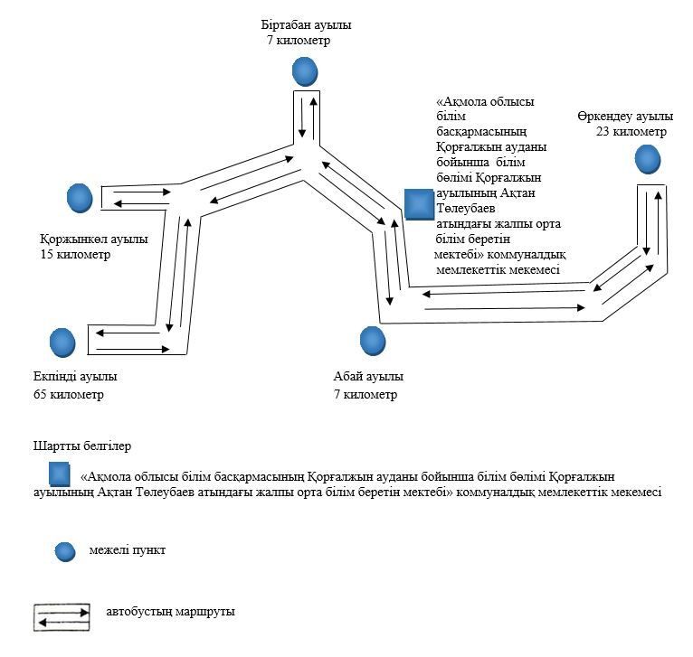

|  |  |
| --- | --- |
|  | Қорғалжын ауданы әкімідігінің 2022 жылғы 2 маусымдағы № А-6/82 қаулысына 2-қосымша |
|  | Қорғалжын ауданы әкімдігінің 2018 жылғы 17 мамырдағы №-5/89 қаулысына 2-қосымша |

**Ақмола облысы білім басқармасының Қорғалжын ауданы бойынша білім бөлімі Сабынды ауылының Үсенов атындағы жалпы орта білім беретін мектебі" коммуналдық мемлекеттік мекемесіне Алғабас ауылында тұратын балаларды тасымалдаудың схемасы**

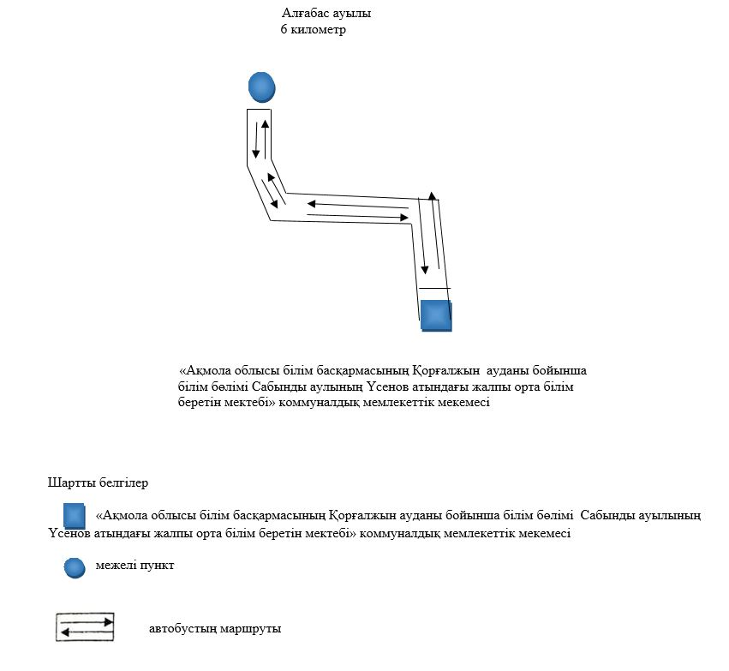

© 2012. Қазақстан Республикасы Әділет министрлігінің «Қазақстан Республикасының Заңнама және құқықтық ақпарат институты» ШЖҚ РМК